Installation de WordPress sur Ubuntu 14.04.03

# Introduction

Aujourd’hui, WordPress est surement le plus populaire des CMS (Content Management System -> Système de gestion de contenu visuel). Il te permet de facilement faire ton site ou ton blog avec des styles prédéfinis et totalement configurable. Il est très souple et rapide.

Dans ce tutoriel, tu vas apprendre à installer WordPress avec un serveur Apache sur Ubuntu 14.04.03

# Prérequis

Avant de commencer les étapes d’installations, il te faut quelques prérequis :

* Tu auras besoin d’un compte qui possède les droits de super utilisateur (Sudo) sans nécessairement être le « root »
* Tu auras besoin du pack LAMP (Linux, Apache, MySQL, PHP) d’installer sur ton poste (voir [Tuto](https://www.digitalocean.com/community/articles/how-to-install-linux-apache-mysql-php-lamp-stack-on-ubuntu-14-04)).

# Étape 1 - Création de la base de donnée MySQL et de l’utilisateur WordPress

On se trouve dans une étape de préparation. WordPress utilise une BD relationnelle pour gérer et stocker ses différents sites et informations utilisateurs.

Donc on a déjà MySQL d’installé mais il faut créer un schéma et un utilisateur spécialement pour WordPress.

On va commencer par se connecter en mode root au système de MySQL.

# Étape 3 - Configurer WordPress

On va d’abbord se placer dans le dossier de WordPress

cd ~/wordpress

Un fichier de configuration est inclus par défaut. Cependant, nous avons besoin de le copier à l'emplacement du fichier de configuration par défaut pour que WordPress reconnaisse le fichier.

Pour copier le fichier :

cp wp-config-sample.php wp-config.php

Il faut maintenant l’ouvrir pour le configurer avec un éditeur de texte:

nano wp-config.php

Ce fichier est adapté à ce qu’on a besoin. Les seules modifications que tu dois faire sont sur les paramètres qui gèrent nos informations de base de données.

On aura besoin de trouver les réglages pour **DB_NAME**, **DB_USER** et **DB_PASSWORD** pour que WordPress puisse se connecter correctement et s’authentifier sur la base de données qu’on a créé.

Remplis les valeurs de ces paramètres avec les informations de la BD précédemment créé. Il devrait ressembler à ceci :

// ** MySQL settings - You can get this info from your web host *//

/** The name of the database for WordPress */

define('DB_NAME', 'maBDWordPress');

/** MySQL database username */

define('DB_USER', 'MonUtilisateurWP');

/** MySQL database password */

define('DB_PASSWORD', '123456');

Ce sont les seules paramètres à changer. Lorsque tu à finit, ferme ton fichier en le sauvegardant. (**Ctrl + X**).

# Étape 4 - Copier les fichiers à la racine du serveur web Apache

Maintenant que nous avons notre WordPress configuré, nous avons besoin de le copier dans la racine d’Apache, où les visiteurs de ton site peuvent les voire.

La meilleure méthode pour transférer un dossier à un autre est surement la commande **rsync**. Cette commande transfère les permissions.

sudo rsync -avP ~/wordpress/ /var/www/html/

Cela va copier en toute sécurité la totalité du contenu du dossier **wordpress**.

Nous devons maintenant passer à la racine du document pour faire quelques modifications finale concernant les autorisations.

cd /var/www/html

Pour des questions de sécurités, on va devoir changer les titres de propriétés de nos fichiers.

Il est conseillé d’attribué les propriétés à un utilisateur différents du super-utilisateur (root).

Pour ce guide, nous allons cependant utiliser l’utilisateur principal que nous avons créé précédemment. Mais c’est libre à toi d’en créer un autre pour cela.

Nous allons donner un groupe de propriétaire à notre processus de serveur web : qui est **www-data**. Cela permettra à Apache d'interagir avec le contenu si nécessaire.

On peut faire ça rapidement en entrant la commande suivante :

sudo chown –R “NomUtilisateurLinuxSansGuillemet”:www-data *

*La commande* ***chown*** *est utilisée pour gérer les permissions utilisateurs.*

Ça va attribuer les droits voulues liés à la propriété.

On va devoir changer quelques restrictions pour ajouter des images et modeler notre site à notre guise car présentement, les permissions sont trop restrictives.

Tout d'abord, nous allons créer manuellement le dossier des ajouts dans le dossier **wp-content** de notre racine du document. Ce sera le répertoire parent de notre contenu :

mkdir /var/www/html/wp-content/uploads

Nous avons maintenant un dossier de fichier **Home**, cependant les permissions sont encore trop restrictive. Nous devons permettre au serveur Web lui-même à écrire dans ce répertoire. Nous pouvons le faire en assignant la propriété de groupe de ce dossier à notre serveur web, comme ceci:

sudo chown -R :www-data /var/www/html/wp-content/uploads

Cela permettra au serveur web de créer des fichiers et des dossiers dans ce dossier, ce qui nous permettra de télécharger du contenu sur le serveur.

# Étape 5 - Installation complète par le biais de l'interface Web

Maintenant qu’on nos fichiers en place et notre logiciel configuré, on peut compléter l'installation via l'interface web.

Dans votre navigateur Web, accéder à notre serveur avec le nom de domaine ou même l’ipV4 :

http://nom_domaine_ou_adresse_serveur/wp-admin

Tu vas apercevoir la page principale de configuration, c’est là que tu vas créer ton compte admin initial.

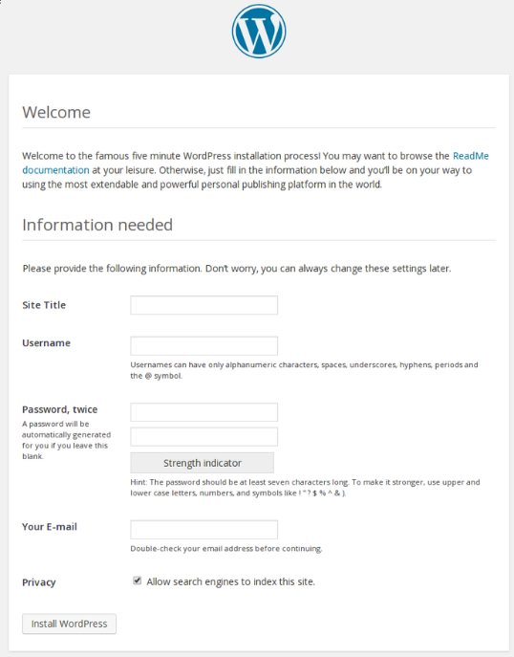

Remplissez les informations pour le site et le compte admin. Lorsque vous avez terminé, cliquez sur le bouton Installer en bas de la page.

WordPress va te demander de confirmer l’installation, puis de te connecter avec le compte que tu viens de créer :

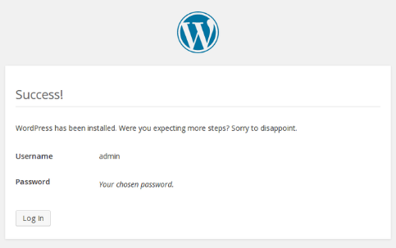

Cliquez sur le bouton en bas, puis entrer les infos du compte admin pour se connecter :

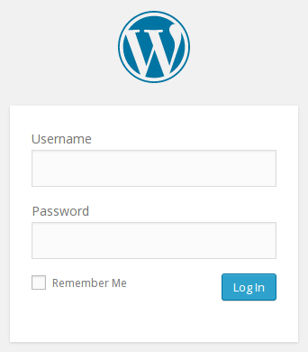

La prochaine page vous sera présentée avec l'interface WordPress :

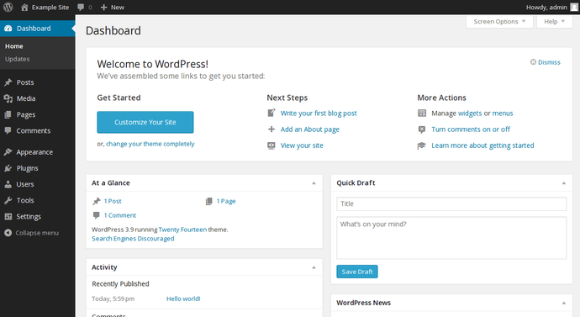

# Étape 6 - Configuration de la beauté des liens permanents

Par défaut, les liens de WordPress ressemblent à ça :  [http://nom_domaine_ou_adresse_serveur/wp-admin?p=1](http://server_domain_name_or_IP/?p=1)